
Готовое решение: Какие выплаты полагаются работникам при увольнении по сокращению
(КонсультантПлюс, 2021)
Документ предоставлен КонсультантПлюс
www.consultant.ru
Дата сохранения: 25.10.2021

КонсультантПлюс | Готовое решение | Актуально на 25.10.2021

КонсультантПлюс: примечание.
Материал подходит для всех организаций. Учреждениям (бюджетным, казенным, автономным) применять с учетом примечаний по тексту.
Какие выплаты полагаются работникам при увольнении по сокращению

С 1 января 2022 г. вводится Положение об особенностях исчисления пособий по временной нетрудоспособности, по беременности и родам, ежемесячного пособия по уходу за ребенком. См. Постановление Правительства РФ от 11.09.2021 N 1540. Информация будет учтена в материале при его актуализации.

С 1 января 2022 г. вступают в силу изменения, в частности, в Федеральные законы от 24.07.1998 N 125-ФЗ, от 16.07.1999 N 165-ФЗ, от 29.12.2006 N 255-ФЗ. См. Федеральный закон от 30.04.2021 N 126-ФЗ. Информация будет учтена в материале при его актуализации.

В случае увольнения по сокращению выплатите работникам выходное пособие, средний месячный заработок на время трудоустройства (если будут основания для такой выплаты) или единовременную компенсацию.
Остальные выплаты, не связанные напрямую с сокращением, предоставьте работнику в том же порядке, что и обычно. Например, выплатите ему компенсацию за неиспользованный отпуск при увольнении.

Оглавление:
1. Как рассчитать и выплатить компенсацию за отпуск при увольнении по сокращению численности (штата)
2. Как выплатить выходное пособие при увольнении по сокращению численности (штата)
3. Как выплатить средний заработок на время трудоустройства сокращенного работника
4. Какие выплаты положены работнику при досрочном увольнении по сокращению численности (штата)
5. Как оплатить больничный лист после сокращения численности (штата)
6. Какие риски возможны в случае неосуществления работникам выплат при увольнении по сокращению

1. Как рассчитать и выплатить компенсацию за отпуск при увольнении по сокращению численности (штата)
Компенсацию за отпуск выплатите в день увольнения всем работникам, у которых есть неиспользованные дни отпуска (ч. 4 ст. 84.1, ч. 1 ст. 127, ч. 1 ст. 140 ТК РФ).
По мнению Минтруда России, она выплачивается за неиспользованные отпуска за все годы работы сотрудника независимо от основания увольнения (Письмо от 25.01.2021 N 14-2/ООГ-521).
Для расчета компенсации предлагаем вам воспользоваться формулой ниже. Она составлена с учетом абз. 2, 4 п. 9 Положения о средней заработной плате.
Формула расчета компенсации за неиспользованный отпуск при увольнении:

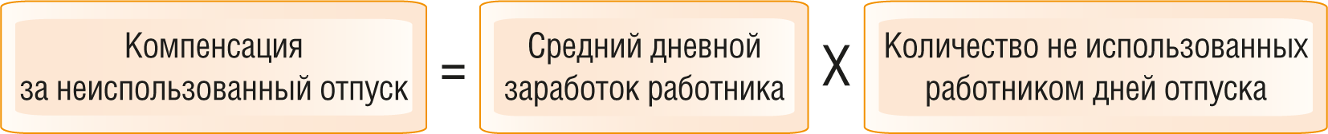

При этом средний дневной заработок определяйте по обычным правилам, а при подсчете не использованных работником дней отпуска помимо стандартных правил учтите следующую особенность.
Вам нужно выплатить компенсацию за весь текущий рабочий год тем, кто на момент сокращения проработал в таком году более 5,5 месяца. При этом, если такой работник не ходил в отпуск в этом рабочем году, компенсацию выплатите за весь рабочий год. А если ходил - только за неиспользованные дни полного отпуска за этот рабочий год. Это следует из пп. "а" п. 28 Правил об очередных и дополнительных отпусках.
Мы рекомендуем придерживаться такого правила не только для "новеньких" (кто работает первый рабочий год). Самый безрисковый вариант - выплата компенсации в полном объеме и тем, кто работает у вас не первый рабочий год и в текущем рабочем году проработал более 5,5 месяца.
Если вы не произведете такую выплату тем, кто работает у вас не первый рабочий год, суд и контролирующие органы могут встать на вашу сторону (Письма Роструда от 04.03.2013 N 164-6-1 и от 09.08.2011 N 2368-6-1, Апелляционное определение Московского городского суда от 22.03.2017 по делу N 33-10618/2017).
Тем не менее достаточно много и такой судебной практики, где суд занимает сторону работника (см., например, Бюллетень судебной практики Московского областного суда за IV квартал 2015 года, Апелляционное определение Иркутского областного суда от 12.11.2014 по делу N 33-9318/2014).

2. Как выплатить выходное пособие при увольнении по сокращению численности (штата)
Выходное пособие выплатите в день увольнения всем работникам (в том числе сезонным), кроме тех, которые приняты на срок до двух месяцев. Им такое пособие выплачивается, только если это предусмотрено в коллективном или трудовом договоре, в федеральном законе (ч. 4 ст. 84.1, ч. 1 ст. 140, ч. 1 ст. 178, ч. 1 ст. 318, ч. 3 ст. 292, ч. 3 ст. 296 ТК РФ). Сейчас на федеральном уровне нет специальных правил о выплате выходного пособия таким работникам.
Самое главное - правильно рассчитайте выходное пособие. Подробнее об этом ниже.

2.1. Как рассчитать выходное пособие при сокращении работника

КонсультантПлюс: примечание.
Для учреждений:
При расчете размера выходного пособия руководителя учреждения, его заместителей и главного бухгалтера проверьте, чтобы совокупный размер выплат при увольнении (с учетом выходного пособия) не превысил их трехкратный среднемесячный заработок (ч. 1, 4 ст. 349.3 ТК РФ). Определяя такой совокупный размер выплат при увольнении, не учитывайте зарплату, компенсацию за неиспользованные отпуска и иные выплаты, перечисленные в ч. 5 ст. 349.3 ТК РФ.
Для того чтобы рассчитать выходное пособие работника при увольнении по сокращению, вам сначала понадобится определить его средний заработок.
Далее расчет пособия будет зависеть от того, на каких условиях принят работник (например, у него обычный график либо график с суммированным учетом рабочего времени). Порядок расчета среднего заработка различается для обычных работников и тех, кому установлен суммированный учет рабочего времени.
Ниже для вашего удобства приводим формулы расчета выходного пособия. Они составлены с учетом ч. 1 ст. 139, ч. 1 ст. 178, ч. 3 ст. 296, ч. 1 ст. 318 ТК РФ, п. п. 9, 13 Положения о средней заработной плате, Постановления Конституционного Суда РФ от 13.11.2019 N 34-П (включено в п. 7 Обзора практики Конституционного Суда РФ за четвертый квартал 2019 года, в п. 26 Обзора практики Конституционного Суда РФ за 2019 год), Письма Минтруда России от 11.03.2021 N 14-1/ООГ-2066.
Убедитесь, что у вас в коллективном договоре или трудовом договоре работника в соответствии с ч. 8 ст. 178 ТК РФ не установлен повышенный размер выходного пособия при сокращении. Если такое условие есть, то вам нужно будет дополнительно учесть его при расчетах.
Формула расчета выходного пособия для обычного работника:

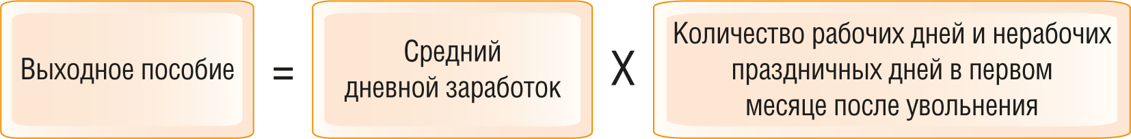

Пример расчета выходного пособия для обычного работника при увольнении по сокращению численности (штата)
Работника увольняют по сокращению 24 февраля 2021 г. Его средний дневной заработок составляет 3 245 руб. 88 коп.
Период для расчета выходного пособия - с 25 февраля по 24 марта 2021 г. (первый месяц после увольнения). На этот период по календарю пятидневной рабочей недели приходится 19 рабочих дней и 1 нерабочий праздничный день (8 марта).
Используем формулу: 3 245,88 x 20 = 64 917,60.
Сумма выходного пособия составляет 64 917 руб. 60 коп.

Формула расчета выходного пособия, если такому работнику установлен суммированный учет рабочего времени:

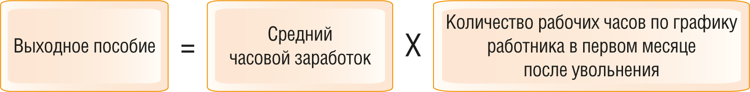

Пример расчета выходного пособия для работника, которому установлен суммированный учет рабочего времени, при увольнении по сокращению численности (штата)
Работника увольняют по сокращению 10 марта 2021 г. Работнику установлен суммированный учет рабочего времени при графике работы 2/2 по 11 часов в день. Средний часовой заработок работника - 342 руб. 53 коп.
Период для расчета выходного пособия - с 11 марта по 10 апреля 2021 г. (первый месяц после увольнения). В этом периоде работник должен был бы отработать по графику 15 рабочих дней, а значит - 165 рабочих часов.
Используем формулу: 342,53 x 165 = 56 517,45.
Сумма выходного пособия составляет 56 517 руб. 45 коп.

Формула расчета выходного пособия для сезонных работников:

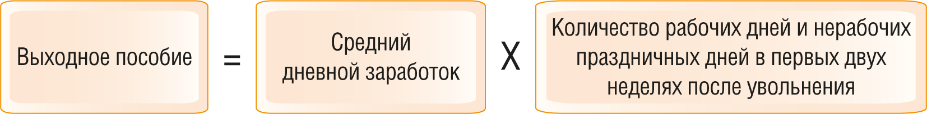

Пример расчета выходного пособия для сезонного работника при увольнении по сокращению численности (штата)
Работника увольняют по сокращению 25 февраля 2021 г. Его средний дневной заработок составляет 1 984 руб. 32 коп.
Период для расчета выходного пособия - с 26 февраля по 11 марта 2021 г. (первые две недели после увольнения). На этот период по календарю пятидневной рабочей недели приходится 9 рабочих дней и 1 нерабочий праздничный день (8 марта).
Используем формулу: 1 984,32 x 10 = 19 843,20.
Сумма выходного пособия составляет 19 843 руб. 20 коп.

Формула расчета выходного пособия, если сезонному работнику установлен суммированный учет рабочего времени:

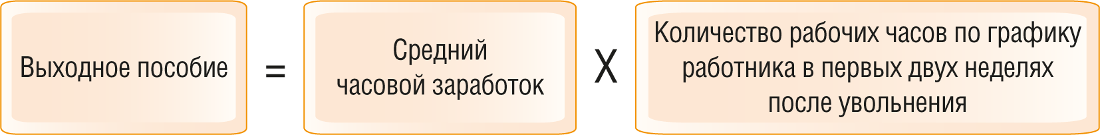

Пример расчета выходного пособия для сезонного работника, которому установлен суммированный учет рабочего времени, при увольнении по сокращению численности (штата)
Работника увольняют по сокращению 15 апреля 2021 г. Работнику установлен суммированный учет рабочего времени при графике работы 2/2 по 11 часов в день. Средний часовой заработок работника - 401 руб. 16 коп.
Период для расчета выходного пособия - с 16 по 29 апреля 2021 г. (первые две недели после увольнения). В этом периоде работник должен был бы отработать по графику 6 рабочих дней, а значит - 66 рабочих часов.
Используем формулу: 401,16 x 66 = 26 476,56.
Сумма выходного пособия составляет 26 476 руб. 56 коп.

Начисляется ли районный коэффициент на выходное пособие при сокращении
Нет, не начисляется. Этот коэффициент уже учтен при определении среднего заработка, применяемого для расчета выходного пособия (пп. "л" п. 2 Положения о средней заработной плате).

В случае сокращения должностей гражданскому служащему при расторжении срочного служебного контракта выплачивается компенсация в размере четырехмесячного денежного содержания. При этом выходное пособие не выплачивается (п. 8.2 ч. 1, ч. 3.1 ст. 37, ст. 73 Закона от 27.07.2004 N 79-ФЗ).
Формула расчета компенсации госслужащему при увольнении по сокращению:

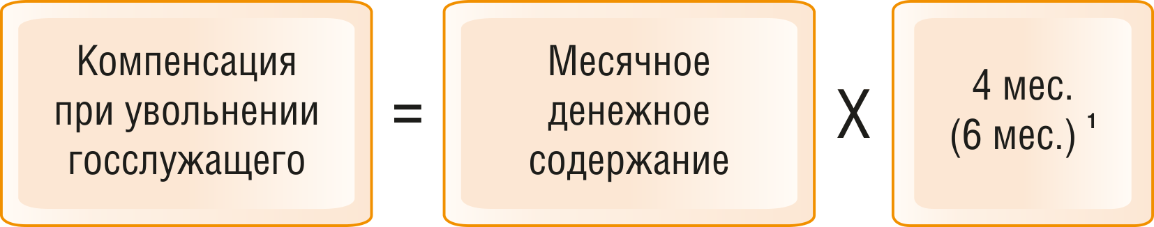

¹ При увольнении госслужащего из органа, расположенного в районах Крайнего Севера или приравненных к ним местностях, помимо четырехмесячной компенсации дополнительно выплатите ему компенсацию за пятый и шестой месяцы со дня увольнения по решению органа службы занятости населения - при условии, что в течение месяца после увольнения госслужащий обратился в этот орган и не был им трудоустроен (ч. 3.2 ст. 37 Закона N 79-ФЗ).

Пример расчета компенсации в размере четырехмесячного денежного содержания при сокращении госслужащего
Служащего увольняют по сокращению 30 июня 2021 г. Его месячное денежное содержание составляет 38 000 руб. Орган, где он работал, не расположен в районе Крайнего Севера или приравненных к нему местностях.
Компенсация выплачивается за июль - октябрь.
Используем формулу: 38 000 руб. x 4 мес. = 152 000 руб.
Сумма компенсации составляет: 152 000 руб.

2.1.1. Как рассчитывается средний заработок для выплаты выходного пособия при увольнении по сокращению численности (штата)
При расчете среднего заработка для выходного пособия при увольнении по сокращению вам нужно использовать средний дневной заработок работника, а если ему установлен суммированный учет рабочего времени - средний часовой заработок (ч. 1 ст. 139, ч. 1 ст. 178, ч. 1 ст. 318, ч. 3 ст. 296 ТК РФ, п. 9, абз. 1 п. 13 Положения о средней заработной плате).
Чтобы определить средний дневной или часовой заработок, вам нужно действовать так:
- посчитайте, сколько рабочих дней (часов - при суммированном учете рабочего времени) было у работника в течение 12 месяцев до месяца, в котором вы его увольняете. Сам месяц увольнения засчитайте в этот период, только если увольняете работника в последний день этого месяца (ч. 3 ст. 139 ТК РФ, абз. 1 п. 4 Положения о средней заработной плате, Письмо Роструда от 22.07.2010 N 2184-6-1). При подсчете исключите периоды в соответствии с п. 5 Положения о средней заработной плате. Обратите внимание на исключения в п. п. 6 - 8 данного Положения;
- посчитайте сумму зарплаты, фактически начисленной работнику за тот период, который у вас получился при подсчете рабочих дней (часов). Включите в расчет все выплаты согласно ч. 2 ст. 139 ТК РФ, п. п. 2, 15 Положения о средней заработной плате, а те, которые перечислены в п. 3 этого Положения, в расчет не берите (например, материальную помощь), так как они не относятся к оплате труда. Также не нужно брать в расчет выплаты за периоды, указанные в п. 5 данного Положения. Если за расчетный период у работника не было начислений, учтите особенности расчета согласно п. п. 6 - 8 Положения о средней заработной плате.
Если в расчетном периоде были нерабочие дни, установленные Указами Президента РФ, при исчислении среднего заработка не учитывайте время и суммы, начисленные за этот период. Основание - пп. "е" п. 5 Положения о средней заработной плате (Письмо Минтруда России от 18.05.2020 N 14-1/В-585).
Далее рассчитайте средний дневной (часовой) заработок по формулам, приведенным ниже, исходя из количества получившихся у вас при подсчете отработанных дней (часов) за расчетный период и суммы выплат за этот период. Формулы составлены с учетом п. п. 9, 13 Положения о средней заработной плате.
Формула для расчета среднего дневного заработка для выходного пособия:

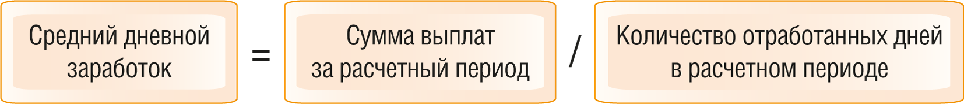

Формула для расчета среднего часового заработка для выходного пособия:

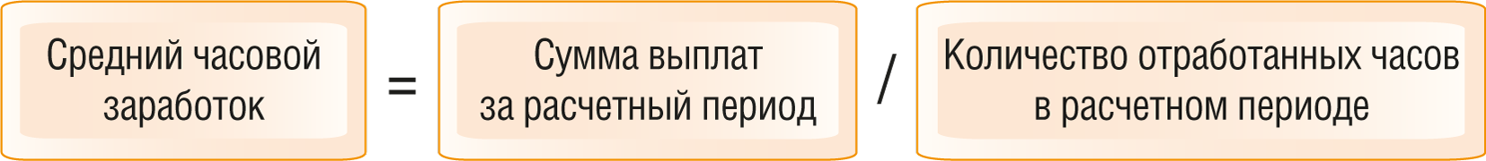

Пример расчета среднего дневного заработка для выходного пособия при увольнении по сокращению численности (штата)
Работника увольняют по сокращению 1 сентября 2021 г. Расчетный период (12 месяцев до месяца увольнения) - с 1 сентября 2020 г. по 31 августа 2021 г. За это время он был на больничном с 13 по 24 ноября 2020 г., в отпуске с 11 по 29 января 2021 г. В остальное время он работал.
За расчетный период работнику начислены: зарплата - 452 051 руб. 28 коп., отпускные - 29 125 руб. 56 коп., пособие по временной нетрудоспособности - 9 062 руб. 00 коп.
Количество отработанных дней за расчетный период - 226 (дни больничного и отпуска не учитываются).
Сумма выплат, которые учитываются при расчете среднего заработка - 452 051 руб. 28 коп., так как отпускные и пособие по временной нетрудоспособности в нее не включают.
Используем формулу: 452 051,28 / 226 = 2 000,23.
Итого средний дневной заработок составит 2 000 руб. 23 коп.

Пример расчета среднего часового заработка для выходного пособия при увольнении по сокращению численности (штата)
Работника, которому установлен суммированный учет рабочего времени, увольняют по сокращению 31 августа 2021 г.
Расчетный период - 12 месяцев с учетом месяца увольнения (поскольку оно происходит в последний день месяца), то есть с 1 сентября 2020 г. по 31 августа 2021 г. За это время он был в отпуске без сохранения заработной платы с 5 по 11 ноября 2020 г., в ежегодном отпуске со 2 по 29 июля 2021 г. В остальное время он работал.
За расчетный период работнику начислены: зарплата - 528 602 руб. 42 коп., отпускные - 43 932 руб. 56 коп.
Количество отработанных часов за расчетный период - 1 787 (время отпусков не учитывается).
Сумма выплат, которые учитываются при расчете среднего заработка, составила 528 602 руб. 42 коп., так как отпускные в нее не включают.
Используем формулу: 528 602,42 / 1 787 = 295,80.
Итого средний часовой заработок составит 295 руб. 80 коп.

2.2. Период, за который выплачивается выходное пособие при сокращении
Выплатите выходное пособие при сокращении за первый месяц после увольнения работника (ч. 1 ст. 178, ч. 1 ст. 318 ТК РФ). А если вы увольняете сезонного работника - только за первые две недели после увольнения (ч. 3 ст. 296 ТК РФ).
Помимо выходного пособия сокращенному работнику выплачивается средний заработок на время трудоустройства. Подробнее о периодах, за которые он выплачивается, см. ниже.

2.3. Сроки выплаты выходного пособия при сокращении
Выплата осуществляется в день увольнения работника (ч. 4 ст. 84.1, ч. 1 ст. 140 ТК РФ).

В какой срок нужно выплатить выходное пособие за второй месяц при сокращении
Дополнительно выплачивать за второй месяц выходное пособие не нужно. Его вы выплачиваете только один раз в день увольнения. Выплатите сокращенному работнику за второй месяц нетрудоустройства средний заработок, если он обратился за этой выплатой в порядке, о котором рассказано ниже. Срок выплаты - не позднее 15 календарных дней со дня обращения (ч. 1 ст. 140, ч. 1, 2, 4 ст. 178 ТК РФ).

2.4. Как оформить приказ о выплате выходного пособия при сокращении

КонсультантПлюс: примечание.
Для учреждений:
Ваш учредитель может установить специальные требования по оформлению внутренних документов (например, использовать специальный бланк, соблюдать требования к реквизитам). Тогда учтите эти требования.
Специальных требований к оформлению приказа о выходном пособии при сокращении работника законодательством не установлено.
Оформите приказ в произвольной форме.
Рекомендуем включить в него следующую информацию:
- сведения о сокращаемых работниках (Ф.И.О. и должности);
- основание увольнения ("в связи с сокращением численности (штата) работников организации");
- размер выходного пособия;
- указание бухгалтерии о выплате работникам полагающихся денежных средств.
Вы можете включить в приказ и иную необходимую информацию.
С приказом ознакомьте работников и бухгалтера, который будет производить расчет (например, главного бухгалтера).
Несмотря на то что такой приказ необязателен, он позволит проконтролировать выплату выходного пособия сокращаемым работникам, а в случае спора станет доказательством того, что вы выполнили перед ними свои обязанности, предусмотренные ст. 178 ТК РФ.

Для учреждений:

Образец приказа о выплате выходного пособия при сокращении в учреждении

Образец приказа о выплате выходного пособия при сокращении

3. Как выплатить средний заработок на время трудоустройства сокращенного работника
Средний месячный заработок на время трудоустройства выплачивается всем, кроме работников, принятых на срок до двух месяцев (если вы не предусмотрели особый порядок в их трудовых договорах или коллективном договоре), что следует из ч. 2, 3 ст. 178, ч. 3 ст. 292, ч. 2, 3 ст. 318 ТК РФ.
Сезонным работникам полагается двухнедельный средний заработок, который выплачивается "авансом" как выходное пособие при увольнении (ч. 3 ст. 296 ТК РФ). Порядок выплаты среднего заработка остальным следующий.
За первый месяц после увольнения работнику также "авансом" выплачивается выходное пособие (ч. 1 ст. 178, ч. 1 ст. 318 ТК РФ). Поэтому за первый месяц нетрудоустройства дополнительно вы работнику ничего не выплачиваете.
Выплачивать средний заработок за второй и третий месяцы (четвертый, пятый и шестой - если работник работал на Крайнем Севере или в приравненной к нему местности и увольняется по основному месту работы) нужно, только если работник письменно обратился к вам.
Подробнее об этом далее.

3.1. Как выплатить средний заработок за второй месяц после сокращения
Выплатите средний месячный заработок за второй месяц нетрудоустройства только после того, как работник обратился к вам за такой выплатой. Сделать это ему необходимо в письменной форме не позднее 15 рабочих дней после окончания второго месяца со дня увольнения (ч. 2, 4 ст. 178 ТК РФ). Для осуществления выплаты работник должен предъявить трудовую книжку (в случае ее ведения) и паспорт (абз. 1 п. 12 Положения о порядке высвобождения, трудоустройства рабочих и служащих и предоставления им льгот и компенсаций). Вместо трудовой книжки работником могут быть представлены сведения о трудовой деятельности (ст. 66.1 ТК РФ). Если трудовые отношения с работником прекратились до вступления в силу новой редакции ст. 178 ТК РФ, то есть до 13 августа 2020 г., работодатель должен выплатить ему средний месячный заработок без указанного письменного заявления (Письмо Роструда от 12.03.2021 N ТЗ/720-6-1).
Если работник не работал весь месяц, то ему нужно выплатить средний заработок за весь месяц. Расчет производится по тем же правилам, которые применяются для расчета выходного пособия. При этом для расчета берите количество рабочих дней и нерабочих праздничных дней за второй месяц после увольнения. Если же работник нашел работу в течение второго месяца, то выплатите ему средний заработок только за те дни, когда он не был трудоустроен. Такие выводы следуют из ч. 2 ст. 178 ТК РФ.
Выплату произведите не позднее 15 календарных дней со дня обращения (ч. 4 ст. 178 ТК РФ).
Вы можете заменить выплату среднего месячного заработка за период трудоустройства единовременной компенсацией.

3.2. Как выплатить средний заработок за третий месяц после сокращения (кроме работников Крайнего Севера и приравненных к нему местностей)
Выплатите средний месячный заработок за третий месяц со дня увольнения или его часть пропорционально периоду трудоустройства, приходящемуся на этот месяц, только если есть решение службы занятости. Работник должен письменно обратиться к вам за такой выплатой не позднее 15 рабочих дней после окончания третьего месяца со дня увольнения (ч. 3, 4 ст. 178 ТК РФ).
Выплату произведите не позднее 15 календарных дней со дня обращения (ч. 4 ст. 178 ТК РФ).
А если вы по каким-то причинам не согласны с решением органа службы занятости о выплате среднего заработка, вы можете обжаловать это решение в соответствии с ч. 1 ст. 218 КАС РФ.
Кроме того, вы можете заменить выплату среднего месячного заработка за второй и третий месяцы трудоустройства единовременной компенсацией в размере не ниже двукратного среднего месячного заработка (с зачетом среднего месячного заработка за второй месяц со дня увольнения, если он выплачен) (ч. 5, 8 ст. 178 ТК РФ).

В каком порядке выплачивается единовременная компенсация при увольнении по сокращению
Порядок и сроки выплаты такой компенсации законодательно не определены, поэтому вы можете закрепить их в локальном нормативном акте. Полагаем, что выплатить компенсацию необходимо не позднее срока, установленного для выплаты среднего заработка за третий месяц после увольнения (ч. 3 - 5 ст. 178 ТК РФ).

3.3. Как выплатить средний месячный заработок на период трудоустройства сокращенным работникам организаций Крайнего Севера и приравненных к нему местностей
Если вы увольняете по сокращению работников из организации, расположенной на Крайнем Севере или приравненной к нему местности, средний месячный заработок на период трудоустройства нужно выплачивать в следующем порядке.
Если сокращаете работника по основному месту работы:
- за первый месяц - в качестве выходного пособия при увольнении (ч. 1 ст. 318 ТК РФ);
- за второй месяц - когда период трудоустройства больше месяца. В данном случае нужно выплатить средний месячный заработок за второй месяц со дня увольнения или его часть пропорционально периоду трудоустройства, приходящемуся на этот месяц. Работнику необходимо подать письменное заявление не позднее 15 рабочих дней после окончания второго месяца со дня увольнения (ч. 2, 4 ст. 318 ТК РФ);
- за третий месяц - когда период трудоустройства больше двух месяцев. Нужно выплатить средний месячный заработок за третий месяц со дня увольнения или его часть пропорционально периоду трудоустройства, приходящемуся на этот месяц. Выплата производится по письменному заявлению работника, поданному не позднее 15 рабочих дней после окончания третьего месяца со дня увольнения (ч. 2, 4 ст. 318 ТК РФ);
- последовательно за четвертый, пятый, шестой месяцы (или часть, пропорциональную периоду трудоустройства соответствующего месяца) - только когда есть решение органа службы занятости населения. Работник должен письменно обратиться за выплатой не позднее 15 рабочих дней после окончания четвертого, пятого или шестого месяца со дня увольнения (ч. 3, 4 ст. 318 ТК РФ).
Если сокращаете совместителя, выплатите ему средний заработок за первый месяц после увольнения в качестве выходного пособия в силу ч. 1 ст. 178, ч. 2 ст. 287 ТК РФ.
Выплачивать средний заработок за второй и третий месяцы трудоустройства вам не нужно, так как совместитель трудоустроен, а для получения выплат необходимо подтвердить факт отсутствия трудоустройства за соответствующий период с момента увольнения (ч. 2, 3 ст. 178 ТК РФ).
Если работник, уволенный с должности по совместительству в связи с сокращением, в том числе из организаций, расположенных в районах Крайнего Севера и приравненных к ним местностях, на момент увольнения не имеет основного места работы, полагаем, что средний заработок за второй и третий месяцы на период трудоустройства выплачивается по общим правилам согласно ч. 2, 3 ст. 178 ТК РФ так же, как при сокращении по основному месту работы (ч. 2 ст. 287 ТК РФ). Если вы откажетесь осуществить соответствующие выплаты, возможен трудовой спор.
Кроме того, вы можете заменить выплату среднего месячного заработка за второй и третий месяцы трудоустройства единовременной компенсацией в размере двукратного среднего месячного заработка (с зачетом среднего месячного заработка за второй месяц со дня увольнения, если он выплачен). Коллективным или трудовым договором может быть предусмотрен более высокий размер такой компенсации (ч. 5, 8 ст. 178 ТК РФ).
Выплаты по ч. 2, 3 ст. 318 ТК РФ сокращенным работникам-совместителям организаций, расположенных в районах Крайнего Севера и приравненных к ним местностях, не производятся, так как они полагаются только по основному месту работы (ч. 1 ст. 287 ТК РФ).

4. Какие выплаты положены работнику при досрочном увольнении по сокращению численности (штата)
Если работник изъявил желание досрочно уволиться во время сокращения, а вы не возражаете, то ему полагается дополнительная компенсация за оставшийся до запланированного сокращения срок (ч. 3 ст. 180 ТК РФ).
Кроме того, при досрочном увольнении вам нужно произвести работнику и другие выплаты, которые обычно выплачиваются при сокращении, а именно выходное пособие, окончательный расчет с учетом ч. 1 ст. 140 ТК РФ и средний заработок на время трудоустройства (если будут основания). Ведь Трудовой кодекс РФ не содержит исключений, позволяющих не платить такие суммы досрочно увольняющимся работникам.

4.1. Как рассчитать и выплатить дополнительную компенсацию при досрочном увольнении работника по сокращению численности (штата)
Рассчитайте дополнительную компенсацию при досрочном увольнении работника по сокращению следующим образом. Определите средний заработок так же, как и для выходного пособия с учетом ч. 1 ст. 139 ТК РФ. Выплатите такой заработок за рабочие дни (часы - если у работника суммированный учет рабочего времени) в периоде от даты, следующей за днем досрочного увольнения, до ранее запланированной даты увольнения с учетом срока предупреждения об увольнении (ч. 3 ст. 180 ТК РФ).
Если у вас предусмотрена окладная система оплаты труда и в периоде расчета есть нерабочие праздничные дни, то за них тоже нужно выплатить средний заработок. Иначе работник может взыскать такую оплату в судебном порядке на основании позиции Конституционного Суда РФ из Постановления от 13.11.2019 N 34-П, Минтруда России из Письма от 11.03.2021 N 14-1/ООГ-2066.
Дополнительную компенсацию выплатите в день увольнения вместе с окончательным расчетом (ч. 4 ст. 84.1, ч. 1 ст. 140 ТК РФ).
Ниже приводим формулы расчета дополнительной компенсации с учетом ч. 1 ст. 139 ТК РФ и п. п. 9, 13 Положения о средней заработной плате, Постановления Конституционного Суда РФ от 13.11.2019 N 34-П, Письма Минтруда России от 11.03.2021 N 14-1/ООГ-2066.
Формула расчета дополнительной компенсации, если у работника нет суммированного учета рабочего времени:

Формула расчета дополнительной компенсации, если у работника суммированный учет рабочего времени:

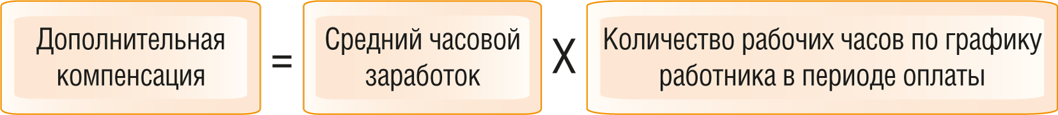

Пример расчета дополнительной компенсации при досрочном увольнении работника по сокращению численности (штата)
Работника предупредили 26 февраля 2021 г. о предстоящем увольнении 30 апреля 2021 г. в связи с сокращением штата. С письменного согласия работника он уволен досрочно - 2 апреля 2021 г. Период для расчета дополнительной компенсации - с 3 по 30 апреля 2021 г. На этот период по календарю пятидневной рабочей недели приходится 20 рабочих дней. Праздничных дней нет. Средний дневной заработок работника - 4 033 руб. 28 коп.
Воспользуемся формулой для расчета дополнительной компенсации:
4 033,28 x 20 = 80 665,60.
Сумма дополнительной компенсации составит 80 665 руб. 60 коп.

Пример расчета дополнительной компенсации при досрочном увольнении работника по сокращению численности (штата) при суммированном учете рабочего времени
Работника предупредили 17 февраля 2021 г. о предстоящем увольнении 20 апреля 2021 г. в связи с сокращением штата. Работнику установлен суммированный учет рабочего времени при графике работы 2/2 по 11 часов в день.
С письменного согласия работника он уволен досрочно - 9 апреля 2021 г. Период для расчета дополнительной компенсации - с 10 по 20 апреля 2021 г. В этом периоде у работника по графику запланировано 5 рабочих дней, а значит - 55 рабочих часов. Средний часовой заработок работника - 303 руб. 62 коп.
Воспользуемся формулой для расчета дополнительной компенсации:
303,62 x 55 = 16 699,10.
Сумма дополнительной компенсации составит 16 699 руб. 10 коп.

5. Как оплатить больничный лист после сокращения численности (штата)
Оплатите первые три дня нетрудоспособности, только если болезнь или травма наступили в течение 30 календарных дней со дня увольнения и бывший работник представил вам больничный лист (ч. 2 ст. 5, ч. 5 ст. 13 Закона N 255-ФЗ, ст. 6 Закона N 478-ФЗ). За остальные дни нетрудоспособности начиная с четвертого пособие назначает и выплачивает ФСС РФ (п. 8 Положения об особенностях назначения и выплаты в 2021 г. пособий по ВНиМ).
Размер оплаты - 60 процентов от среднего заработка работника. Средний заработок для расчета пособия определяется в обычном порядке, специального порядка для оплаты больничных листов после сокращения нет. Страховой стаж учитывать при оплате не нужно (ч. 2 ст. 7 Закона N 255-ФЗ).
Если сумма пособия в расчете за полный календарный месяц меньше МРОТ, пособие надо выплатить в размере, исчисленном исходя из МРОТ (ч. 6.1 ст. 14 Закона N 255-ФЗ).

6. Какие риски возможны в случае неосуществления работникам выплат при увольнении по сокращению
За невыплату или несвоевременную выплату положенных при увольнении по сокращению сумм возможны следующие риски:
- материальная ответственность по ст. 236 ТК РФ;
- административная ответственность по ч. 6, 7 ст. 5.27 КоАП РФ (если эти действия не содержат уголовно наказуемого деяния в соответствии со ст. 145.1 УК РФ).

